LEWENSVAARDIGHEDE GRAAD 6 NOVEMBER 2015
- Daar is twee organisasies wat na diere omsien, die DBV EN BTWTD. Waarvoor staan die afkortings?
DBV:
BTWTD:
- Bestudeer die prent en beantwoord die vrae:
  - DIt is ‘n prent van die ………………………………….
  - Watter voël word hier afgebeeld?

  - Waarom is die protea in hierdie prent?

  - Watter tradisionele wapens sien jy hier?

  - Waarvan is die koringare ‘n simbool?

  - Wat is ons nasionale vis?

  - Wat is ons nasionale boom?

- Waarom is Suid-Afrika se
  - Vlag en
  - Volkslied
so uniek in die wêreld?
  - Kleur die landsvlag in met die regte kleure en skryf bo-oor elke kleur wat dit simboliseer:
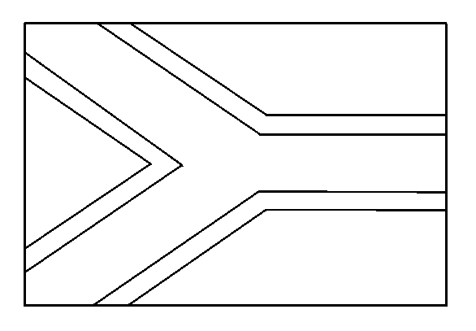
  - Noem twee dinge wat jy nie met ‘n landsvlag mag doen nie.

  - “Meisies mag nie boks of stoei nie.” Wat noem ons dit as iemand so ‘n stelling maak?

  - Watter effek het dit op die meisie wat wel hierdie dinge wil doen?

  - In die oud dae was seksisme baie algemeen, bv. van vroue is verwag om huisvroue of verpleegsters of iets soortgelyks te word. Vandag doen baie vroue en mans dieselfde soort werke. Hoe kan ons mense se houdings verander oor geslagsgelykheid? Noem twee maniere.

6. Watter soort noodhulp moet ek in elke geval toepas?
6.1 My vriendin het geval en haar knieë is stukkend.

6.2 Ek het op ‘n kool by ‘n braaivleisvuur getrap. My ouma wil botter opsit en dit toeplak. Is dit reg?

6.3 ‘n By steek my in die swembad.

6.4 My babasussie het die bottel Jik oopgemaak en daarvan gedrink.

7. VOLTOOI:
In geprosesseerde kos soos viennas kry ons ………………………………….wat die vleis langer bewaar. In …………………………kry ons swaeldioksied wat die kleur help behou. …………………………….suur in koejawelsap kan my laat hoes of kan …………………………..veroorsaak.

8. Verbind die regte nommer en letter
A. preserveermiddel | B. effek
8.1 MSG | A. kan asma veroorsaak
8.2 Aspartaan | b. kan tot kanker lei
8.3 Tartrasien | c. verbeter smaak

8.1 8.2 8.3
9. Jy moet ‘n praatjie gee vir die ander graad sesse oor voedselveiligheid. Noem drie metodes om kos veilig te bewaar en dan ook drie maniere om te keer dat kos nie besmet word as jy in die kombuis besig is nie. (6)

10. Hoe kan ek die volgende opdoen?
10.1 voedselvergiftiging

10.2 wurms

10.3 cholera

11. Watter siekte het ek?
11.1 My speekselkliere is geswel en baie seer.

11.2 Ek het klein blasies op my lyf wat veroorsaak is deur ‘n virus wat deur die lug versprei is.

11.3 Parasitiese wurms in ‘n dam het veroorsaak dat ek dit kry.

11.4 Ek het rooi, geswelde oë waaruit slym kom.

12. WAtter behandeling of medisyne kan ek gebruik vir:
12.1 omlope

12.2 TB

12.3 Atleetvoet

